MedLinks
Équipe :
- Derbel Khadija
- Mrabet Zeineb
- Azouzi Imene
-Zairi Rania
-Mhadhebi Amira

1. Description du sujet

1.1 Contexte
En Tunisie, les pénuries récurrentes de certains médicaments pénalisent les patients, en particulier ceux qui suivent des traitements chroniques. Lorsqu'un médicament est indisponible, le patient doit souvent contacter plusieurs pharmacies pour le trouver.

1.2 Problématique
Quatre problèmes ont été identifiés :
- difficulté à localiser les médicaments disponibles ;
- manque de coordination entre les pharmacies ;
- difficulté à identifier les fournisseurs disposant des produits recherchés ;
- absence d'un système centralisé d'alerte sur les disponibilités.
Question directrice : comment faciliter l'accès aux médicaments en Tunisie grâce à une plateforme qui centralise les disponibilités, connecte les pharmacies et facilite leur approvisionnement auprès des fournisseurs ?

1.3 Solution proposée
MedLinks est une plateforme web qui met en relation les patients, les pharmacies et les fournisseurs à travers un système centralisé de gestion et de consultation des disponibilités. Elle permet aussi de proposer des dons de médicaments (volet « solidarité »), tout en laissant au pharmacien le contrôle de la validation des ordonnances.
Objectifs principaux :
- faciliter la recherche et la réservation des médicaments ;
- améliorer la gestion des stocks et des ordonnances ;
- assurer un réapprovisionnement efficace des pharmacies ;
- informer les patients de la disponibilité des médicaments.

2. Acteurs et cas d'utilisation général

2.1 Acteurs
Acteur | Rôle dans la plateforme
Patient | Recherche et réservation des médicaments, dépôt d'ordonnances, consultation de ses réservations, réception de notifications de disponibilité
Pharmacien | Gestion de la pharmacie et de ses stocks, vérification des ordonnances, confirmation ou refus des réservations, commandes d'approvisionnement
Fournisseur agréé | Laboratoire agréé ou donateur solidaire : publication et gestion des offres, traitement des commandes
Administrateur | Gestion des utilisateurs, validation des organisations (pharmacies, fournisseurs, comptes professionnels), gestion du catalogue de médicaments
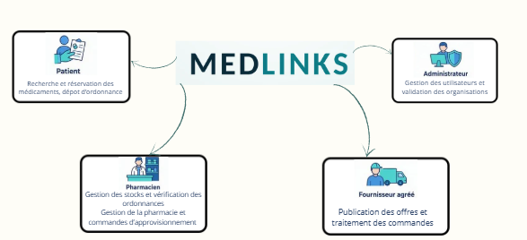
Figure — Les acteurs de la plateforme MedLinks.
Le modèle de sécurité distingue cinq rôles techniques : PATIENT, PHARMACIEN, RESPONSABLE_PHARMACIE, FOURNISSEUR et ADMIN.

2.2 Cas d'utilisation généraux
- Patient : déposer une ordonnance ; réserver un médicament ; rechercher et consulter les médicaments disponibles ; recevoir des notifications de disponibilité.
- Pharmacien : gérer la pharmacie et les stocks ; gérer l'approvisionnement et les commandes ; vérifier les ordonnances.
- Fournisseur : traiter les commandes ; publier et gérer les offres.
- Administrateur : valider les organisations ; gérer les utilisateurs.
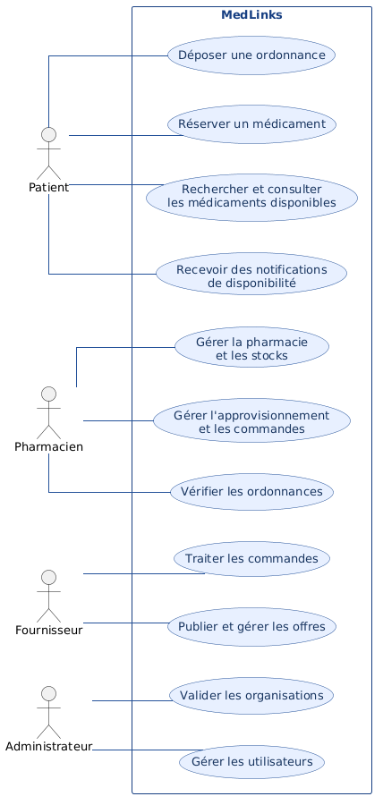
Figure — Diagramme de cas d'utilisation général.

3. Principales fonctionnalités
Groupe | Services | Fonctionnalités
Utilisateurs et authentification | MS1 | Inscription et connexion sécurisée (JWT) ; gestion des profils et des rôles ; validation des comptes professionnels par l'administrateur
Catalogue et recherche | MS2, MS5 | Référentiel central des médicaments (avec la DCI) ; statut national ; alternatives génériques ; recherche de disponibilité en temps réel dans les pharmacies
Pharmacies et réservations | MS3, MS5 | Gestion des stocks (entrées / sorties) ; géolocalisation et recherche de pharmacies de jour et de garde ; réservation par le patient avec expiration automatique
Gestion des ordonnances | MS4 | Dépôt et vérification des ordonnances ; validation par le pharmacien avant délivrance
Approvisionnement et solidarité | MS6 | Commandes auprès des fournisseurs agréés ; plateforme de dons de médicaments

4. Technologies et outils utilisés
Domaine | Choix
Backend | Spring Boot, Spring Cloud Gateway, Eureka, OpenFeign
Frontend | Angular
Données | PostgreSQL (une base par service), PostGIS pour MS3
Messagerie | RabbitMQ
Sécurité | Spring Security, JWT, HTTPS
DevOps | Docker, docker-compose, Git, Swagger / OpenAPI, Postman

5. Architecture globale

5.1 Vue d'ensemble
Les clients (application web Angular, application mobile en perspective) accèdent au système par un point d'entrée unique, l'API Gateway. Celle-ci vérifie le JWT et route chaque requête vers l'un des six microservices. Chaque microservice possède sa propre base PostgreSQL. Les échanges synchrones passent en REST/HTTP ; les échanges asynchrones passent par un broker RabbitMQ. Des composants transversaux complètent l'ensemble : un serveur de configuration centralisée et la couche de sécurité (identité et jetons JWT).
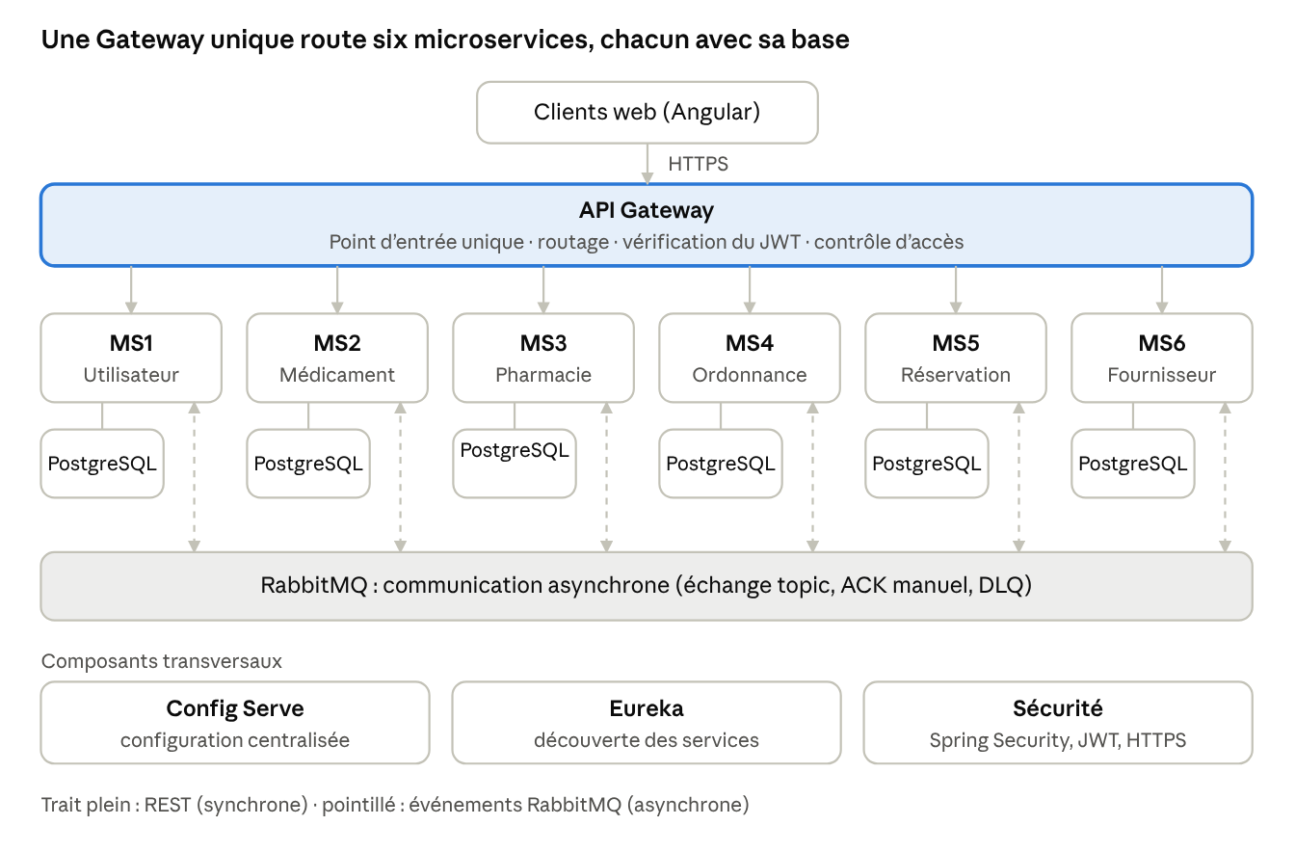
diagramme d’architecture globale · 6 microservices, 1 gateway, 1 broker
Les appels synchrones passent par la Gateway vers chaque service ; les événements transitent par le broker RabbitMQ, sans lien direct entre les bases.
Couche | Composants
Clients | Web (Angular) ; mobile (perspective)
Point d'entrée | API Gateway (Spring Cloud Gateway) : routage, vérification JWT, contrôle d'accès
Microservices | MS1 Utilisateur · MS2 Médicament · MS3 Pharmacie · MS4 Ordonnance · MS5 Réservation · MS6 Fournisseur
Données | Une base PostgreSQL par microservice (user_db, medicine_db, prescription_db, reservation_db, etc.)
Communication asynchrone | Broker RabbitMQ (échange de type topic)
Transversal | Config Server, découverte de services (Eureka), sécurité Spring Security + JWT

5.2 API Gateway et sécurité
L'API Gateway est le point d'entrée unique : elle route les requêtes vers les microservices, vérifie le JWT et contrôle l'accès selon le rôle. Le JWT authentifie les utilisateurs et transporte leur identité de façon sécurisée ; HTTPS chiffre les échanges entre le client et le serveur.
Séquence d'une requête authentifiée : le client envoie sa requête avec l'en-tête Bearer JWT ; la Gateway demande la vérification du token à MS1 ; si le token est valide, MS1 renvoie l'identifiant et le rôle de l'utilisateur et la Gateway transmet la requête au service cible ; sinon la réponse est 401 Unauthorized.

5.3 Gestion des données
Chaque microservice gère sa propre base PostgreSQL (principe « database per service »). Il n'existe aucune contrainte SQL entre bases : les services se référencent par des identifiants logiques (par exemple medicineId, userId, pharmacyId). Le cohérence entre services est assurée par les événements RabbitMQ.

5.4 Modes de communication
- Synchrone (REST/HTTP) : requête → réponse, bloquant. Utilisé quand une réponse immédiate est nécessaire (vérification d'un stock, validation d'un identifiant de médicament, recherche géolocalisée).
- Asynchrone (RabbitMQ) : échange de messages via un broker, non bloquant. Utilisé pour propager des changements d'état (stock, réservation, ordonnance, offre) sans couplage point à point.
Configuration RabbitMQ : échange de type topic avec des routing keys explicites (stock.status.changed, pharmacy.validated, offre.published, offre.exhausted, reservation.confirmed, reservation.expired) ; messages persistants avec acquittement manuel (manual ACK) ; Dead-Letter Queue (DLQ) en cas d'indisponibilité du service récepteur ; consommateurs idempotents (un message rejoué ne décrémente pas deux fois la quantité).

6. Conception et présentation des microservices

6.1 Découpage en microservices
Service | Nom | Responsabilité | Base de données
MS1 | Utilisateur / Authentification | Inscription, connexion sécurisée, gestion des rôles et des comptes | user_db (PostgreSQL)
MS2 | Medicine Service | Catalogue officiel des médicaments, statut national, alternatives | medicine_db (PostgreSQL)
MS3 | Pharmacy Service | Référencement des pharmacies, validation par l'admin, géolocalisation, stocks et alertes de seuil | PostgreSQL + PostGIS
MS4 | Ordonnances médicales | Réception, stockage et validation légale des ordonnances | prescription_db + stockage de fichiers
MS5 | Réservation | Recherche de disponibilité, création et suivi des réservations, expiration | reservation_db (PostgreSQL)
MS6 | Approvisionnement et fournisseurs | Fournisseurs (laboratoires agréés, donateurs solidaires), offres, commandes des pharmacies | PostgreSQL propre au service

6.2 MS1 — Utilisateur / Authentification
Données : entité User (id, email, passwordHash, firstName, lastName, phone, role) et énumération Role (PATIENT, PHARMACIEN, RESPONSABLE_PHARMACIE, FOURNISSEUR, ADMIN).
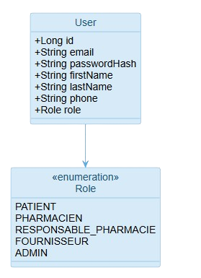
Figure — MS1 : diagramme de classes.
Cas d'utilisation : s'inscrire, se connecter, consulter son profil, gérer les comptes (administrateur) ; la validation du JWT est incluse dans chaque cas authentifié.
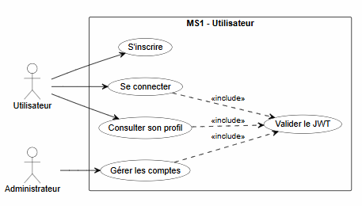
Figure — MS1 : diagramme de cas d'utilisation.
Interactions : en synchrone, la connexion suit le chemin Patient → API Gateway → MS1 → user_db (recherche de l'utilisateur, vérification du mot de passe, génération du JWT, réponse 200 avec le token). MS1 sert aussi de vérificateur de token pour la Gateway. En asynchrone, il publie des événements de cycle de vie des comptes.
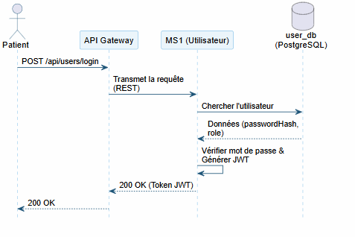
Figure — MS1 : communication synchrone (connexion).
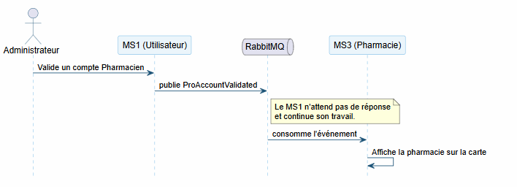
Figure — MS1 : communication asynchrone
Contrat d'API :
Méthode | Endpoint | Description
POST | /api/users/register | Inscription
POST | /api/users/login | Connexion, retourne un JWT
GET | /api/users/profile | Consulter son profil
PUT | /api/users/profile | Modifier son profil
GET | /api/users | Lister les utilisateurs (admin)
PUT | /api/users/{id}/validate | Valider un compte professionnel (admin)
Événements publiés : UserRegistered, ProAccountValidated, UserProfileUpdated.

6.3 MS2 — Medicine Service
Données : Medicine (id, commercialName, dci, dosage, form, prescriptionRequired, nationalStatus) ; NationalStatus (AVAILABLE, IN_TENSION, OUT_OF_STOCK) ; MedicineAlternative (id, originalMedicineId, substituteMedicineId, equivalenceType). Recherche par nom, DCI et dosage.
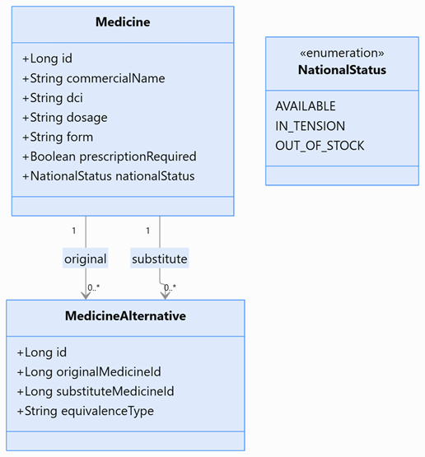
Figure — MS2 : diagramme de classes.
Cas d'utilisation : rechercher un médicament, consulter le statut national, consulter les alternatives (patient) ; gérer le catalogue et modifier le statut national (administrateur).
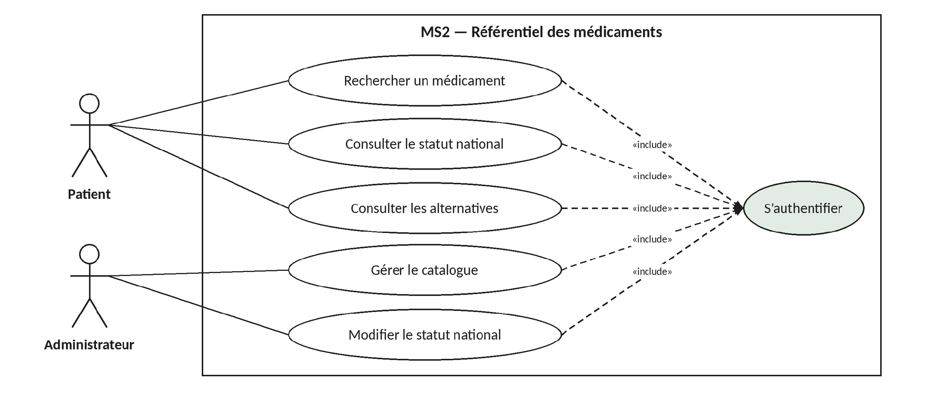
Figure — MS2 : diagramme de cas d'utilisation.
Interactions : en synchrone, le frontend interroge MS2 pour la recherche, et les services Pharmacy, Solidarité, Prescription et Réservation valident un medicineId auprès de lui. En asynchrone, MS2 consomme StockStatusChanged (publié par MS3) pour recalculer le statut national, puis publie MedicineStatusChanged, qui alimente notamment l'alerte des dons côté solidarité. Il consomme aussi les événements d'offre de MS6 pour ajuster la disponibilité nationale.
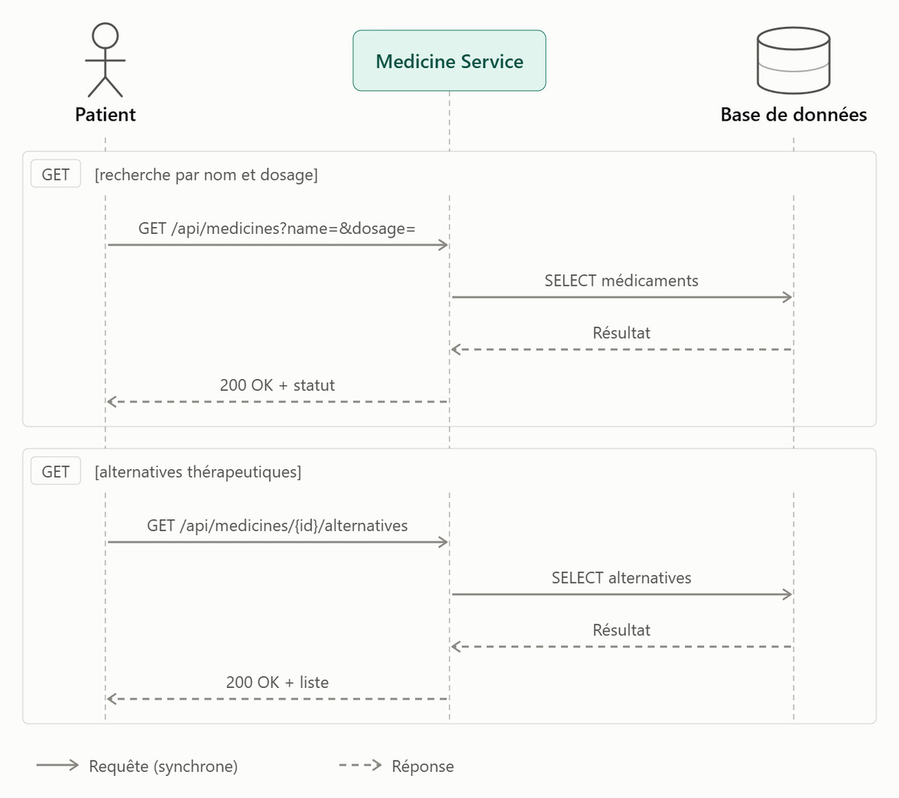
Figure — MS2 : séquence synchrone (recherche et alternatives).
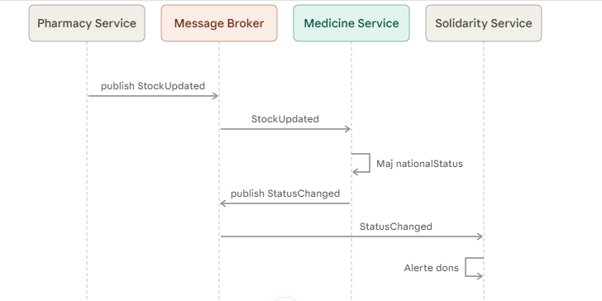
Figure — MS2 : séquence asynchrone (mise à jour du statut national).
Contrat d'API :
Méthode | Endpoint | Codes | Description
GET | /api/medicines?name=&dosage= | 200 | Recherche avec statut
GET | /api/medicines/{id} | 200, 404 | Détail du médicament
GET | /api/medicines/{id}/alternatives | 200, 404 | Alternatives
POST | /api/medicines | 201, 400, 403 | Ajouter (ADMIN)
PATCH | /api/medicines/{id}/status | 200, 404, 403 | Changer le statut national
Événements : MedicineStatusChanged (publié) ; StockStatusChanged (consommé).

6.4 MS3 — Pharmacy Service
Périmètre métier : (1) référencement et conformité des officines de jour et de garde, avec soumission de pièces, validation administrative obligatoire et géolocalisation GPS ; (2) inventaire et disponibilité des stocks avec déclaration en temps réel des unités par médicament et alerte automatique sous le seuil critique ; (3) isolation et persistance dans une base dédiée PostgreSQL avec PostGIS pour le calcul des rayons de proximité.
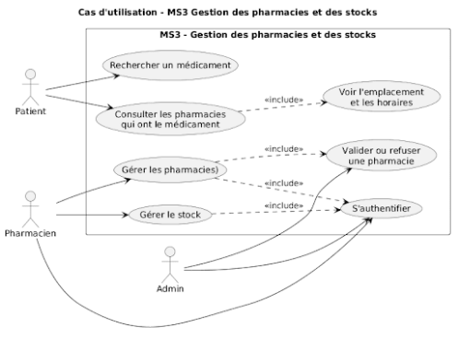
Figure — MS3 : diagramme de cas d'utilisation.
Données :
- Pharmacie : id, nom, adresse, coordonnées GPS (latitude / longitude), téléphone, deGarde, statutValidation ; méthodes creer(), modifier(), desactiver(), valider(), refuser().
- Stock : id, pharmacieId, medicamentId, quantite, seuilAlerte ; méthodes ajouter(), modifier(), supprimer(), estSousSeuil().
- Références logiques sans contrainte SQL : pharmacienId (MS1) et medicamentId (MS2).
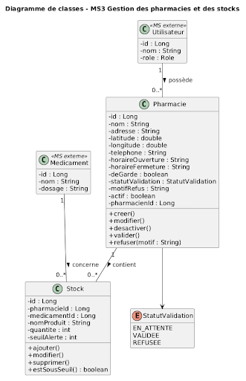
Figure — MS3 : diagramme de classes.
Interactions synchrones : MS5 → MS3 pour vérifier la quantité en stock avant d'autoriser une réservation (GET /api/pharmacies/{id}/stocks/{medId}) ; frontend / Gateway → MS3 pour la recherche géolocalisée des officines ouvertes et de garde disposant du médicament (GET /api/pharmacies?lat=&lon=&radius=).
Interactions asynchrones : MS3 publie StockStatusChanged lorsqu'une quantité atteint zéro ou franchit le seuil d'alerte (consommé par MS2) et PharmacyValidated après validation par l'admin (l'officine devient visible sur la carte et indexable) ; MS3 consomme ReservationConfirmed (émis par MS5) pour décrémenter le stock réservé pendant 3 heures, ainsi que l'événement de réservation d'offre de MS6 pour mettre à jour le stock de la pharmacie.
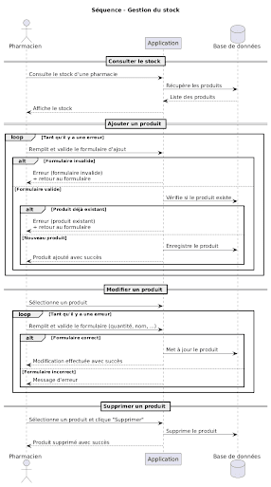
Figure — MS3 : séquence de gestion du stock (consultation, ajout, mise à jour).
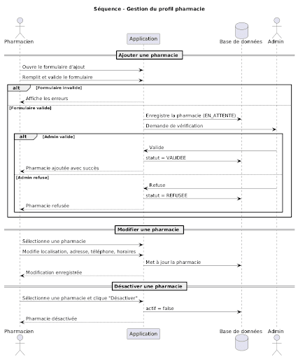
Figure — MS3 : séquence d'enrôlement et de validation d'une pharmacie par l'administrateur.
Contrat d'API :
Méthode | Endpoint | Codes | Description
GET | /api/pharmacies?city=&nightShift= | 200 | Recherche multicritère, pharmacies de garde
POST | /api/pharmacies | 201, 400, 403 | Enregistrement d'une pharmacie (statut EN_ATTENTE)
PATCH | /api/pharmacies/{id}/validate | 200, 403, 404 | Validation ou rejet avec motif par l'admin
GET | /api/pharmacies/{id}/stocks | 200, 404 | État complet du stock d'une officine
POST | /api/pharmacies/{id}/stocks | 201, 400, 409 | Ajout d'un médicament à l'inventaire
PATCH | /api/pharmacies/{id}/stocks/{medId} | 200, 400, 404 | Mise à jour de la quantité ou du seuil d'alerte
Événements : StockStatusChanged (publié), PharmacyValidated (publié), ReservationConfirmed (consommé).

6.5 MS4 — Ordonnances médicales
Données : Prescription (id, patientId, doctorName, documentUrl, issueDate, validationStatus, verifiedByPharmacistId) ; ValidationStatus (PENDING, VALIDATED, REJECTED) ; PrescriptionItem (id, prescriptionId, medicineId, prescribedQuantity, durationInDays). La base prescription_db est complétée par un stockage de fichiers ; documentUrl pointe vers le scan.
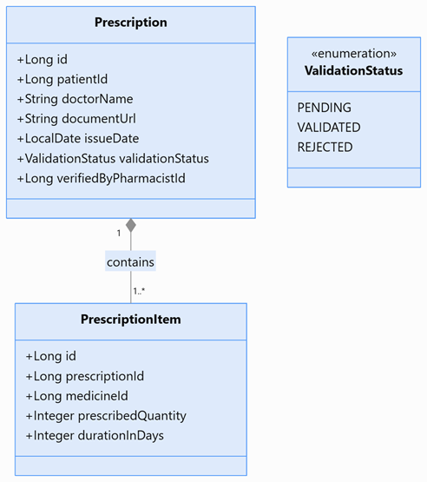
Figure — MS4 : diagramme de classes.
Cas d'utilisation : téléverser une ordonnance (avec notification du pharmacien), consulter l'état de l'ordonnance (patient) ; lister les ordonnances en attente, valider, refuser avec indication du motif (pharmacien).
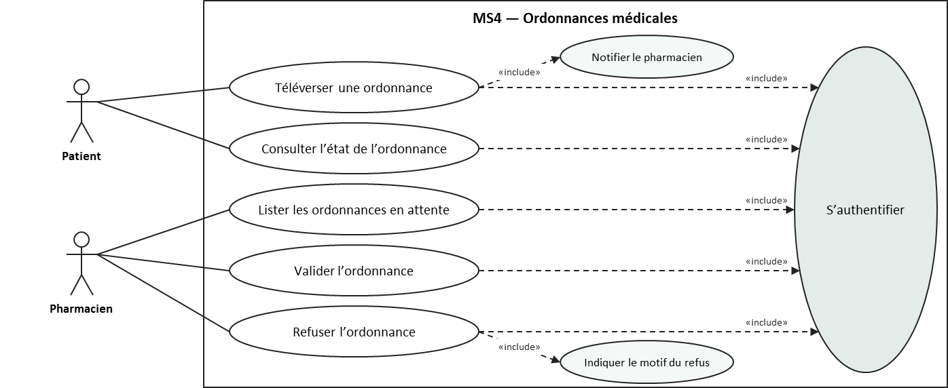
Figure — MS4 : diagramme de cas d'utilisation.
Interactions synchrones : à l'upload (POST multipart), MS4 vérifie chaque ligne auprès de MS2 (GET /api/medicines/{id}) et répond 201 PENDING ; MS5 interroge MS4 (GET /api/prescriptions/{id}/status) pour connaître l'état de l'ordonnance.
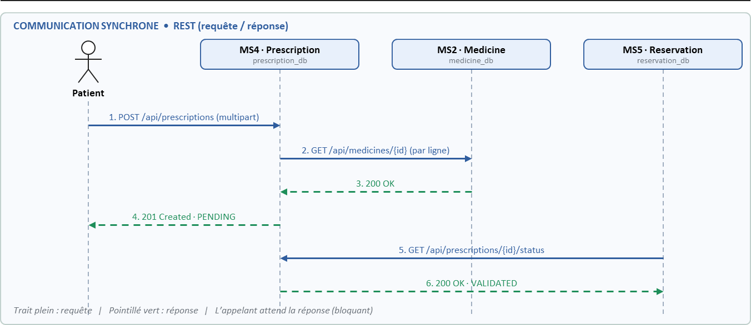
Figure — MS4 : séquence synchrone (REST).
Interactions asynchrones : MS4 publie PrescriptionUploaded sur RabbitMQ, ce qui alimente le module de notification (file notif.prescription) pour avertir le pharmacien ; à la validation, il publie PrescriptionValidated, consommé par MS5 (file reservation.prescription) pour autoriser la réservation ; un refus donne PrescriptionRejected.
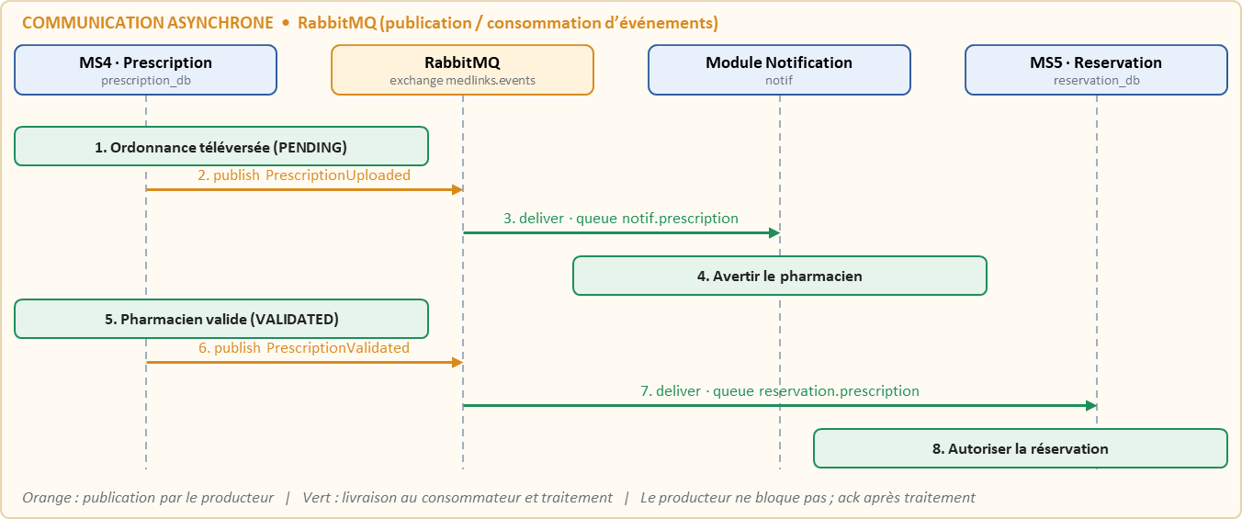
Figure — MS4 : séquence asynchrone (RabbitMQ).
Contrat d'API :
Méthode | Endpoint | Codes | Description
POST | /api/prescriptions (multipart) | 201, 400, 413, 415 | Téléverser l'ordonnance
GET | /api/prescriptions/{id} | 200, 403, 404 | Consulter
GET | /api/prescriptions/pending | 200, 403 | Ordonnances à valider (pharmacien)
PATCH | /api/prescriptions/{id}/validate | 200, 403, 409 | Valider
PATCH | /api/prescriptions/{id}/reject | 200, 403, 409 | Refuser avec motif
Événements publiés : PrescriptionUploaded (créée), PrescriptionValidated, PrescriptionRejected.

6.6 MS5 — Réservation
Données : Reservation (id, userId, pharmacyId, createdAt, expirationDate, status) ; ReservationItem (id, reservationId, medicineId, quantity) ; ReservationStatus (PENDING, CONFIRMED, REJECTED, CANCELLED, EXPIRED).
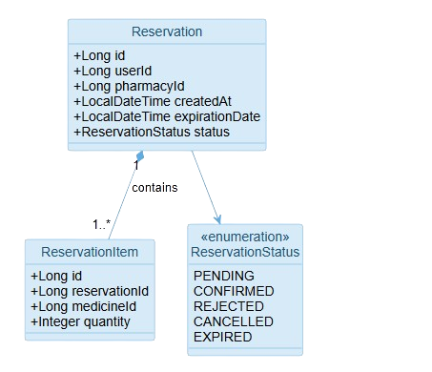
Figure — MS5 : diagramme de classes.
Cas d'utilisation : rechercher la disponibilité, créer une réservation (avec vérification du médicament, de la pharmacie et du stock), consulter et annuler ses réservations (patient) ; consulter les réservations de la pharmacie, confirmer ou refuser une réservation (pharmacien) ; expiration automatique des réservations dépassées (tâche planifiée du système).
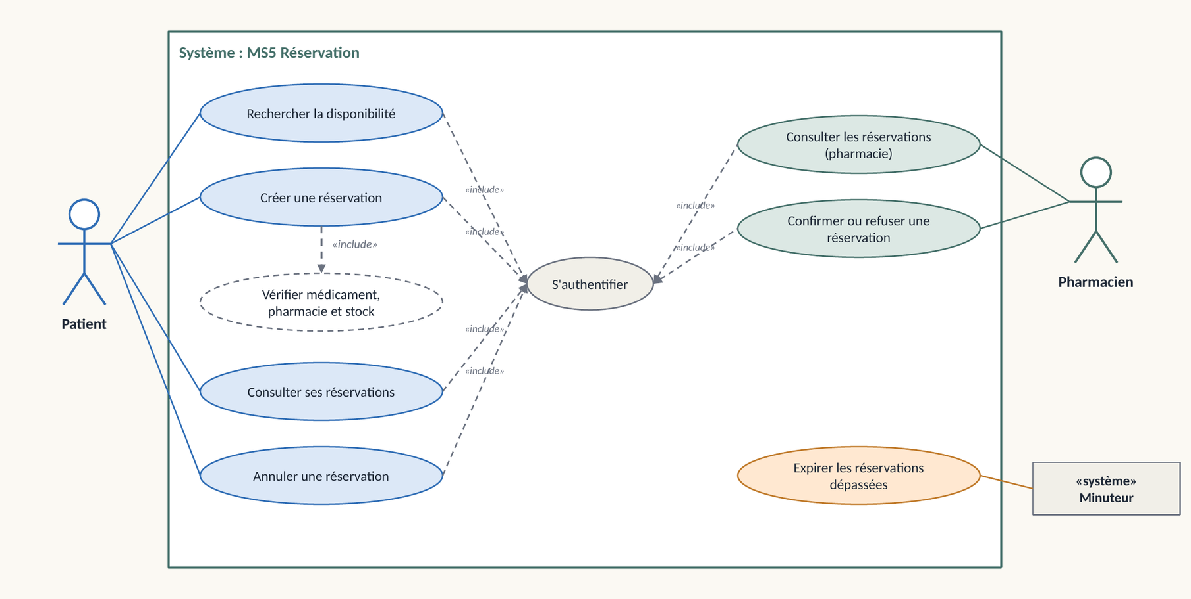
Figure — MS5 : diagramme de cas d'utilisation.
Interactions synchrones : sur POST /api/reservations, MS5 appelle MS2 (GET /api/medicines/{id}) puis MS3 (GET /api/pharmacies/{id}/stocks/{medId}). Si le stock est suffisant, la réponse est 201 Created (PENDING) ; sinon 409 Conflict. MS5 appelle aussi MS4 pour vérifier l'état d'une ordonnance, et MS6 pour les réservations d'offres.
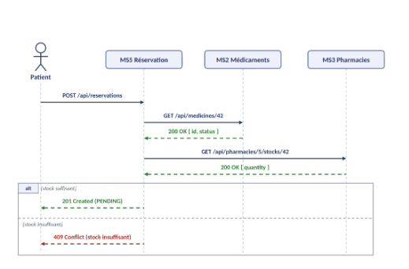
Figure — MS5 : séquence synchrone (REST / HTTP).
Interactions asynchrones : MS5 enregistre la réservation PENDING, répond 201, puis publie ReservationCreated ; MS3 consomme l'événement, décrémente le stock et publie StockReserved, que MS5 consomme. À la confirmation par le pharmacien, MS5 publie ReservationConfirmed (consommé par MS3 et MS6) ; à l'expiration ou à l'annulation, il publie ReservationExpired (consommé par MS6 pour libérer la quantité).
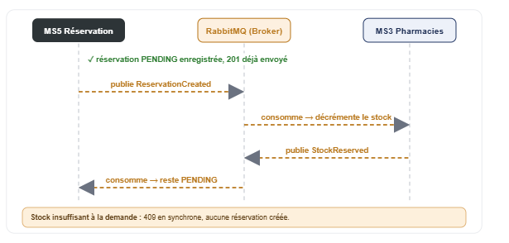
Figure — MS5 : séquence asynchrone (RabbitMQ).
Contrat d'API :
Méthode | Endpoint | Description
GET | /api/availability?medicineId= | Disponibilité d'un médicament
POST | /api/reservations | Créer une réservation
GET | /api/reservations/{id} | Consulter une réservation
GET | /api/reservations?code={code} | Retrouver une réservation par code
PATCH | /api/reservations/{id} | Confirmer ou refuser (pharmacien)
DELETE | /api/reservations/{id} | Annuler (réponse 204)
Événements : ReservationCreated et ReservationConfirmed (publiés) ; StockReserved (consommé).

6.7 MS6 — Approvisionnement et fournisseurs
Données : Fournisseur (id, userId, nom, type, telephone, gouvernorat, statut ; méthodes valider(), refuser(), estAgree()) ; Offre (id, fournisseurId, medicamentId, quantiteDisponible, prixUnitaire, dateExpiration, statut ; méthodes publier(), modifier(), retirer(), estDisponible(), decrementer(q), liberer(q)) ; énumérations TypeFournisseur (LABORATOIRE, SOLIDAIRE), StatutValidation (EN_ATTENTE, VALIDE, REFUSE) et StatutOffre (ACTIVE, EPUISEE, RETIREE, EXPIREE).
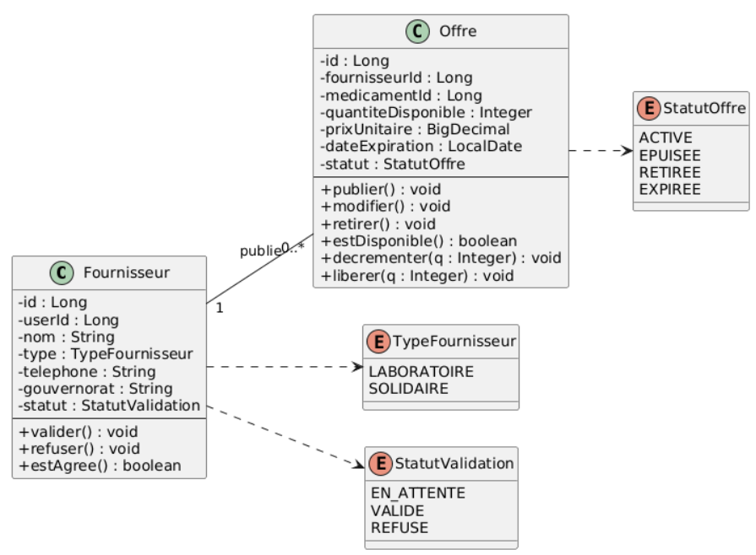
Figure — MS6 : diagramme de classes.
Cas d'utilisation : réserver une offre de laboratoire (pharmacien) ou un don solidaire (patient) ; consulter les offres disponibles ; gérer, publier et consulter ses offres (fournisseur) ; valider un fournisseur (administrateur). La réservation d'une offre de laboratoire met à jour le stock de la pharmacie (MS3).
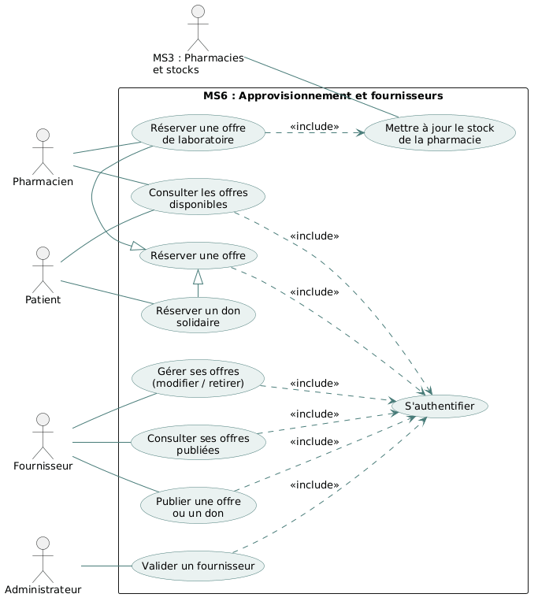
Figure — MS6 : diagramme de cas d'utilisation.
Interactions synchrones : sur la réservation d'une offre, MS5 appelle MS6 (GET /api/offres/{id}), qui contrôle le médicament auprès de MS2 puis renvoie la quantité, le statut et le type ; la réponse est 201 PENDING si la quantité est suffisante, 409 sinon.
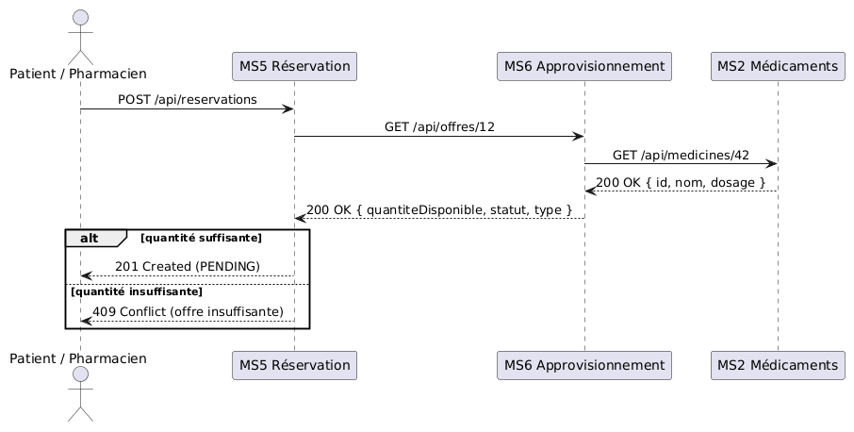
Figure — MS6 : séquence synchrone (réservation d'une offre).
Interactions asynchrones : MS6 consomme ReservationConfirmed pour décrémenter la quantité de l'offre et ReservationExpired pour la libérer. Pour une offre de laboratoire, il publie OffreReservee, consommé par MS3 pour mettre à jour le stock de la pharmacie ; pour un don solidaire, le stock pharmacie n'est pas modifié. Quand la quantité atteint zéro, il publie OffreEpuisee.
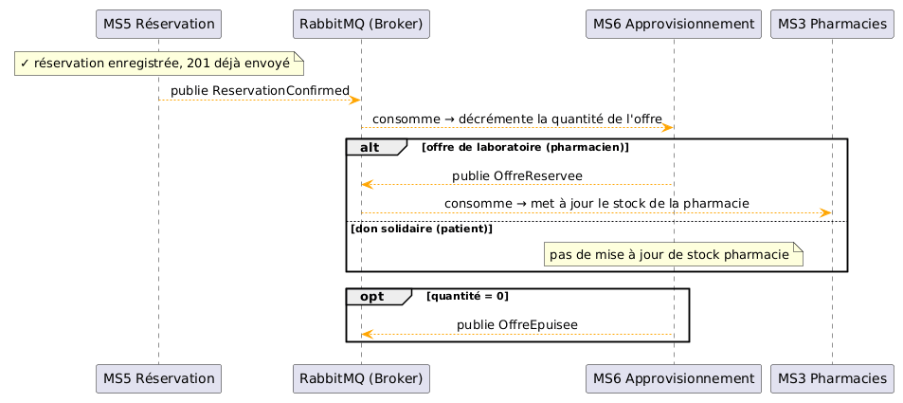
Figure — MS6 : séquence asynchrone (RabbitMQ).
Contrat d'API :
Méthode | Endpoint | Codes | Description
GET | /api/fournisseurs?type= | 200 | Liste des fournisseurs validés
POST | /api/fournisseurs | 201, 400, 409 | Inscription d'un fournisseur (EN_ATTENTE)
PUT | /api/fournisseurs/{id} | 200, 400, 403, 404 | Modification de son profil
PATCH | /api/fournisseurs/{id}/validate | 200, 403, 404, 409 | Validation ou rejet avec motif
GET | /api/offres?medicamentId=&type= | 200 | Consulter les offres disponibles
Événements RabbitMQ :
Événement | Type | Conséquence
OffrePubliee | Publié | MS2 met à jour la disponibilité nationale du médicament
OffreEpuisee | Publié | MS2 retire le médicament de la liste des offres disponibles
ReservationConfirmed | Consommé | MS6 décrémente la quantité disponible de l'offre
ReservationExpired | Consommé | MS6 libère la quantité réservée

6.8 Données gérées par chaque service
Service | Entités principales | Références vers d'autres services
MS1 | User, Role | —
MS2 | Medicine, MedicineAlternative, NationalStatus | —
MS3 | Pharmacie, Stock (avec données géographiques PostGIS) | pharmacienId (MS1), medicamentId (MS2)
MS4 | Prescription, PrescriptionItem, ValidationStatus, fichiers scannés | patientId (MS1), medicineId (MS2), verifiedByPharmacistId (MS1)
MS5 | Reservation, ReservationItem, ReservationStatus | userId (MS1), pharmacyId (MS3), medicineId (MS2)
MS6 | Fournisseur, Offre, TypeFournisseur, StatutOffre, StatutValidation | userId (MS1), medicamentId (MS2)
Règles : une base par service ; aucune jointure ni clé étrangère entre bases ; les références croisées sont de simples identifiants, vérifiés par appel synchrone ou maintenus par événements.

6.9 Interactions synchrones (REST)
Appelant | Appelé | Objet
API Gateway | MS1 | Vérification du JWT, identité et rôle
MS4 | MS2 | Validation de chaque medicineId d'une ordonnance
MS5 | MS2 | Existence et statut du médicament
MS5 | MS3 | Quantité en stock avant réservation
MS5 | MS4 | État de validation d'une ordonnance
MS5 | MS6 | Disponibilité d'une offre
MS6 | MS2 | Contrôle du médicament d'une offre
Frontend via Gateway | MS2, MS3, MS5 | Recherche de médicaments, pharmacies géolocalisées, disponibilité

6.10 Événements asynchrones (RabbitMQ)
Événement | Producteur | Consommateur(s) | Effet
StockStatusChanged | MS3 | MS2 | Recalcul du statut national du médicament
MedicineStatusChanged | MS2 | Service solidarité / notifications | Alerte sur le changement de statut
PharmacyValidated | MS3 | Index de recherche | Pharmacie visible sur la carte
ReservationCreated | MS5 | MS3 | Décrément du stock
StockReserved | MS3 | MS5 | Confirmation du blocage de stock
ReservationConfirmed | MS5 | MS3, MS6 | Décrément du stock / de l'offre
ReservationExpired | MS5 | MS6 | Libération de la quantité
PrescriptionUploaded | MS4 | Module de notification | Avertir le pharmacien
PrescriptionValidated / Rejected | MS4 | MS5, notification | Autoriser ou bloquer la réservation
OffrePubliee / OffreEpuisee | MS6 | MS2 | Disponibilité nationale
OffreReservee | MS6 | MS3 | Mise à jour du stock de la pharmacie
UserRegistered / ProAccountValidated / UserProfileUpdated | MS1 | Services intéressés | Propagation du cycle de vie des comptes

6.11 Scénario de bout en bout : réservation d'un médicament
- Le patient recherche le médicament (MS2) et les pharmacies proches qui le possèdent (MS3).
- Si le médicament exige une ordonnance, le patient la téléverse (MS4, statut PENDING) ; le pharmacien est notifié, valide, et MS4 publie PrescriptionValidated.
- Le patient crée la réservation : MS5 contrôle le médicament (MS2) et le stock (MS3) et répond 201 PENDING, ou 409 si le stock est insuffisant.
- MS5 publie ReservationCreated ; MS3 décrémente le stock et publie StockReserved.
- Le pharmacien confirme (ReservationConfirmed) ; sans action dans le délai de 3 heures, la réservation expire (ReservationExpired) et la quantité est libérée.
- Si le stock passe sous le seuil critique, MS3 publie StockStatusChanged et MS2 met à jour le statut national ; en cas de pénurie, la pharmacie peut commander auprès d'un fournisseur (MS6).

7. Organisation et gestion du projet

7.1 Dépôt Git
Un seul dépôt (monorepo), avec un dossier par microservice attribué à un responsable :
- Backend/ : Medicine_service, Ordonnances_service, Pharmacy_service, approvisionnement_fournisseurs_service, reservation_service, user_service ;
- Documentation/ : Diagrams, Presentation, Dossier_Technique ;
- Frontend/ : application Angular ;
- README.md : présentation du projet et répartition des rôles.

7.2 Workflow de travail
Le tableau de suivi comporte cinq colonnes : Backlog, À faire, En cours, En revue, Terminé. Chaque ticket donne lieu à une branche dédiée créée depuis develop ; chaque Pull Request est relue par un autre membre ; develop est fusionnée dans main à la fin de chaque sprint, main restant toujours stable. Une tâche est terminée quand le code est relu, les tests passent et l'API est documentée.

8. Planning prévisionnel et principaux risques

8.1 Planning prévisionnel (8 semaines)
Phase | Semaines
Conception | S1
Développement backend (6 services, Auth, Gateway, Eureka, RabbitMQ, Réservation et Dons) | S2 à S4
Développement frontend | S5 à S7
Intégration | S8
Tests, documentation et démo | S8
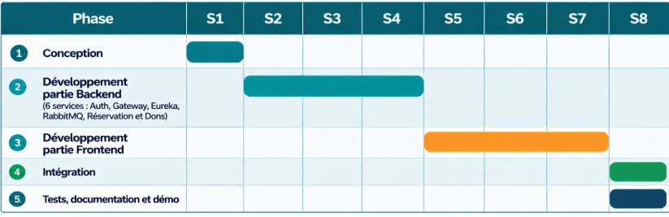
Figure — Planning prévisionnel sur 8 semaines.

8.2 Principaux risques
Risque | Mitigation
Incohérence des données entre services | Événements RabbitMQ et identifiants de référence
Indisponibilité d'un service | Timeouts, repli, Circuit Breaker
Réservations concurrentes sur un même stock | Transactions et verrou lors de ReservationCreated
Confidentialité des ordonnances | Accès par rôle, HTTPS, stockage protégé
Retard de l'équipe | MVP d'abord, suivi hebdomadaire

9. Conclusion et perspectives
MedLinks permet à un patient de trouver rapidement un médicament en rupture, en pharmacie ou grâce aux dons de particuliers, tout en laissant au pharmacien le contrôle de l'ordonnance. L'architecture en microservices rend le projet évolutif et répartit bien le travail dans l'équipe.
Perspectives : notifications SMS ; intégration avec le registre officiel des médicaments ; application mobile.

